Câu hỏi: Công dân Việt Nam có những quyền gì về căn cước, Cơ sở dữ liệu quốc gia về dân cư, Cơ sở dữ liệu căn cước?
Trả lời:
Theo quy định tại khoản 1 Điều 5, công dân Việt Nam có quyền sau đây:
a) Được bảo vệ dữ liệu cá nhân trong Cơ sở dữ liệu quốc gia về dân cư và Cơ sở dữ liệu căn cước theo quy định của pháp luật;
b) Yêu cầu cơ quan quản lý căn cước cập nhật, điều chỉnh thông tin của mình trong Cơ sở dữ liệu quốc gia về dân cư, Cơ sở dữ liệu căn cước, thẻ căn cước, căn cước điện tử theo quy định của pháp luật về căn cước;
c) Được xác lập số định danh cá nhân của công dân Việt Nam; được cấp, cấp đổi, cấp lại thẻ căn cước theo quy định của Luật này; được xác nhận thông tin về căn cước, thông tin trong Cơ sở dữ liệu quốc gia về dân cư;
d) Sử dụng thẻ căn cước, căn cước điện tử trong giao dịch, thực hiện quyền, lợi ích hợp pháp;
đ) Khai thác thông tin của mình trong Cơ sở dữ liệu quốc gia về dân cư và Cơ sở dữ liệu căn cước.
Câu hỏi: Người gốc Việt Nam chưa xác định được quốc tịch có những quyền gì về căn cước, Cơ sở dữ liệu quốc gia về dân cư, Cơ sở dữ liệu căn cước?
Trả lời:
Theo quy định tại khoản 2 Điều 5, người gốc Việt Nam chưa xác định được quốc tịch có quyền sau đây:
a) Được bảo vệ dữ liệu cá nhân trong Cơ sở dữ liệu quốc gia về dân cư và Cơ sở dữ liệu căn cước theo quy định của pháp luật;
b) Yêu cầu cơ quan quản lý căn cước cập nhật, điều chỉnh thông tin của mình trong Cơ sở dữ liệu quốc gia về dân cư, Cơ sở dữ liệu căn cước, giấy chứng nhận căn cước theo quy định của pháp luật về căn cước;
c) Được xác lập số định danh cá nhân của người gốc Việt Nam chưa xác định được quốc tịch; được cấp, cấp đổi, cấp lại giấy chứng nhận căn cước theo quyđịnh của Luật này;
d) Sử dụng giấy chứng nhận căn cước trong giao dịch, thực hiện quyền, lợi ích hợp pháp;
đ) Khai thác thông tin của mình trong Cơ sở dữ liệu quốc gia về dân cư và Cơ sở dữ liệu căn cước.
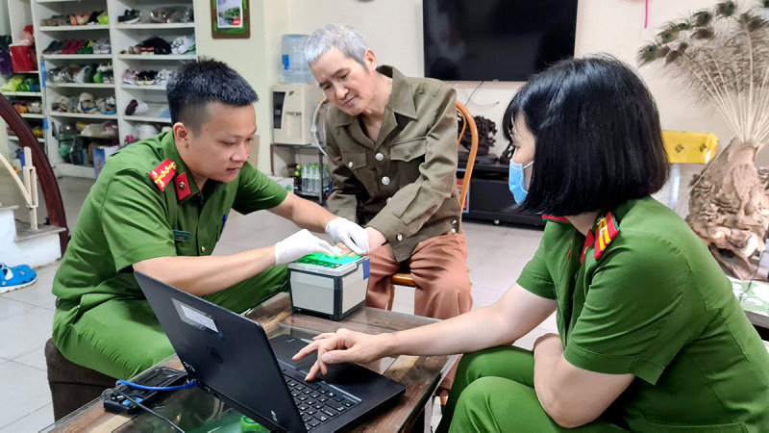
Câu hỏi: Công dân Việt Nam, người gốc Việt Nam chưa xác định được quốc tịch có những nghĩa vụ gì về căn cước, Cơ sở dữ liệu quốc gia về dân cư, Cơ sở dữ liệu căn cước?
Trả lời:
Theo quy định tại khoản 3 Điều 5, công dân Việt Nam, người gốc Việt Nam chưa xác định được quốc tịch có nghĩa vụ sau đây:
a) Làm thủ tục cấp, cấp đổi, cấp lại thẻ căn cước, giấy chứng nhận căn cước theo quy định của pháp luật về căn cước; bảo quản thẻ căn cước, giấy chứng nhận căn cước đã được cấp;
Người mất năng lực hành vi dân sự, người có khó khăn trong nhận thức, làm chủ hành vi theo quy định của Bộ luật Dân sự, người dưới 14 tuổi được thực hiện quyền và nghĩa vụ quy định tại Điều này thông qua người đại diện hợp pháp của mình hoặc tự mình thực hiện khi được người đại diện hợp pháp đồng ý theo quy định của Bộ luật Dân sự

b) Cung cấp đầy đủ, chính xác, kịp thời thông tin, tài liệu của mình để cập nhật, điều chỉnh thông tin trong Cơ sở dữ liệu quốc gia về dân cư và Cơ sở dữ liệu căn cước, thẻ căn cước, căn cước điện tử theo quy định của pháp luật về căn cước;
c) Cung cấp đầy đủ, chính xác, kịp thời thông tin, tài liệu của mình đã thay đổi so với thông tin trên thẻ căn cước, giấy chứng nhận căn cước khi thực hiện giao dịch có liên quan và chịu trách nhiệm về tính đầy đủ, chính xác của thông tin, tài liệu;
d) Xuất trình thẻ căn cước, căn cước điện tử, giấy chứng nhận căn cước hoặc cung cấp số định danh cá nhân khi người có thẩm quyền yêu cầu theo quy định của pháp luật;
đ) Nộp thẻ căn cước, giấy chứng nhận căn cước cho cơ quan có thẩm quyền trong trường hợp cấp đổi, bị thu hồi, bị giữ thẻ căn cước, giấy chứng nhận căn cước theo quy định của Luật này.

BỘ CÔNG AN
CỤC PHÁP CHẾ VÀ CẢI CÁCH HÀNH CHÍNH, TƯ PHÁP

QUY ĐỊNH VỀ
QUYỀN VÀ NGHĨA VỤ CỦA CÔNG DÂN VIỆT NAM, NGƯỜI GỐC VIỆT NAM CHƯA XÁC ĐỊNH ĐƯỢC QUỐC TỊCH



Năm 2023

